TUGAS TUTORIAL ONLINE 3
MATA KULIAH
ALGORITMA DAN PEMROGRAMAN / STSI4102



TUTOR PEMBIMBING
Ade Putra Nanda, S. Kom, M.kom

DISUSUN OLEH
NAMA : Herly Herdiansyah Saputra
NIM : 055716397
KODE KELAS : Algoritma dan Pemrograman 348

PROGRAM STUDI SISTEM INFORMASI
FAKULTAS SAINS DAN TEKNOLOGI
UPBJJ UT BANDUNG
UNIVERSITAS TERBUKA

Tugas 3
- Import scanner


Untuk membaca inputan keyboard

- Deklarasi kelas dan methode main
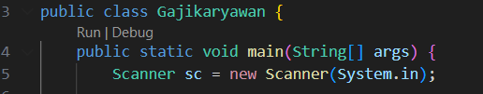

- Deklarasi data dan golongan gaji pokok

- Input golongan
Program meminta user untuk memasukan golongan karyawan.
Trim() untuk menghapus spasi di depan/akhir dan toUpperCase() memastikan huruf besar.

- Menentukan gaji pokok dari input golongan
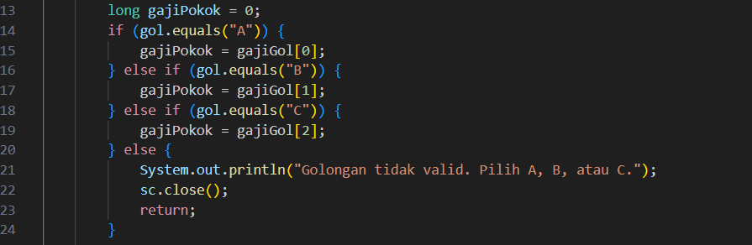

- Input jam lembur
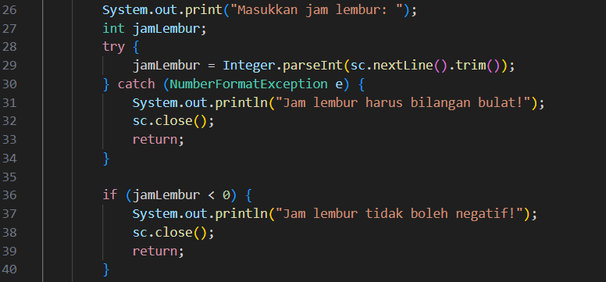

- Persen lembur
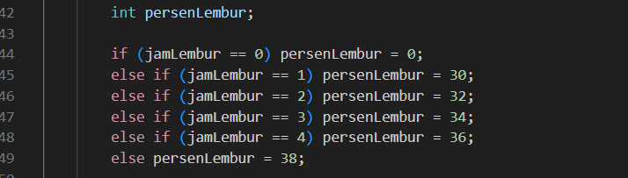

- Menghitung total gaji lembur dan total keseluruhan

- Menampilkan hasil
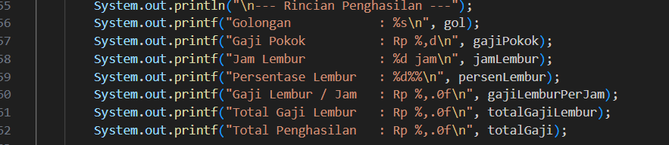

- Menutup Scanner
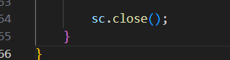

- Hasil dari jalannya program
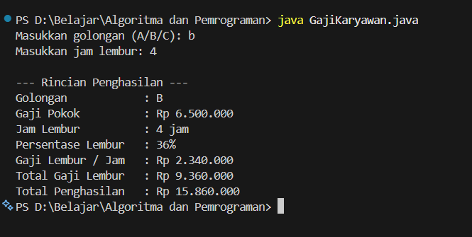

Referensi
Modul Algoritma dan Pemrograman Universitas terbuka
https://www.w3schools.com/java/

